Ministerul Educaţiei Culturii şi Cercetării al Republicii Moldova
Universitatea Thnică a Moldovei
Facultatea Cculatoare Informatică şi Mroelectronică

Lucrarea de Lrator Nr.2
la “ Metode si Modele de Calcul”
Varianta Nr.8

A efectuat: Studentul Gherman Adrian,
grupa FI-171

A coordonat: Prof. Uni.
Daniela Istrati

Chişinău 2018

Varianta 8.

Separarea radacinilor, metoda grafica

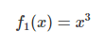

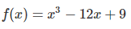
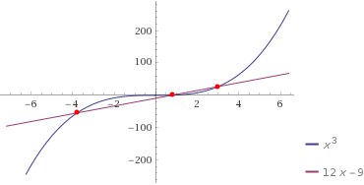

Concluzie, pe intervalul [-4; 4] ecuatia are 3 radacini reale:

Metoda sirului Rolle
-4 | -2 | 2 | 4
- | - | - | +

Concluzie: avand in vedere ca pe interval exista atatea solutii cate alternante de semn avem, pentru ecuatia din varianta 8 , conform metodei sirului Rolle avem o singura solutie.

Metoda aproximatiilor successive

